**Guía de aprendizaje**

|  |  |  |  |
| --- | --- | --- | --- |
| **Nombre del Estudiante** |  | | **Curso:** kínder |
| **Fecha:** 27-04-2020 |
| **Unidad: I** | *“CONOCIENDO MI CUERPO”: Alimentación saludable* | | |
| **Docente:** | *M. Rosario Sagredo P.* | | |
| ***Ámbito:*** *comunicación integral.* | ***Núcleo:*** *Lenguaje Verbal* | ***Ámbito:*** *Desarrollo personal y social.* | ***Núcleo:*** *Identidad y autonomía* |
| ***O.A.:*** | 8. Representar gráficamente algunos trazos, letras, signos, palabras significativas y mensajes simples legibles, utilizando diferentes recursos y soportes en situaciones auténticas. | ***O.A.T.:*** | 1. Comunicar a los demás, emociones y sentimientos tales como: amor, miedo, alegría, ira, que le provocan diversas narraciones o situaciones observadas en forma directa o a través de TICs. |

I.- Comenta cuales crees tú son los alimentos saludables.

1. Copia la frase (2 puntos)

|  |
| --- |
| http://www.conmishijos.com/pictures/posts/14000/14253-4-dibujos-lapiz.jpg Alimentos saludables.  _________ ________ |

II.- Dibuja dentro del plato, dos alimentos saludables favoritos. Pinta al niño que come saludable.

(3 puntos)

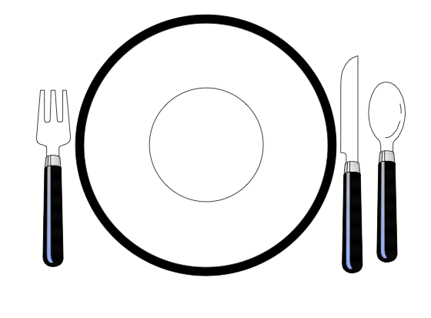

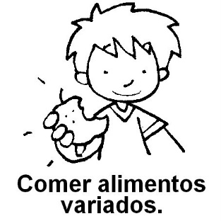



**Guía de aprendizaje resuelta.**

|  |  |  |  |
| --- | --- | --- | --- |
| **Nombre del Estudiante** |  | | **Curso:** kínder |
| **Fecha:** 27-04-2020 |
| **Unidad: I** | *“CONOCIENDO MI CUERPO”: Alimentación saludable* | | |
| **Docente:** | *M. Rosario Sagredo P.* | | |
| ***Ámbito:*** *comunicación integral.* | ***Núcleo:*** *Lenguaje Verbal* | ***Ámbito:*** *Desarrollo personal y social.* | ***Núcleo:*** *Identidad y autonomía* |
| ***O.A.:*** | 8. Representar gráficamente algunos trazos, letras, signos, palabras significativas y mensajes simples legibles, utilizando diferentes recursos y soportes en situaciones auténticas. | ***O.A.T.:*** | 1. Comunicar a los demás, emociones y sentimientos tales como: amor, miedo, alegría, ira, que le provocan diversas narraciones o situaciones observadas en forma directa o a través de TICs. |

I.- Comenta cuales crees tú son los alimentos saludables.

1.- Copia la frase (2 puntos)

|  |
| --- |
| http://www.conmishijos.com/pictures/posts/14000/14253-4-dibujos-lapiz.jpg Alimentos saludables.  Alimentos saludables. |

II.- Dibuja dentro del plato, dos de tus alimentos saludables favoritos. Encierra en una cuerda al niño que come saludable.

(3 puntos)



Dibuja dos alimentos saludables



I

**Guía de aprendizaje**

|  |  |  |  |
| --- | --- | --- | --- |
| **Nombre del Estudiante** |  | | **Curso:** kínder |
| **Fecha:** 28-04-2020 |
| **Unidad: I** | *“CONOCIENDO MI CUERPO”*: ¡A comer sano! | | |
| **Docente:** | *M. Rosario Sagredo P.* | | |
| ***Ámbito:*** *comunicación integral.* | ***Núcleo:*** *Lenguaje Verbal* | ***Ámbito:*** *Desarrollo personal y social.* | ***Núcleo:*** *Identidad y autonomía* |
| ***O.A.:*** | 6. Comprender contenidos explícitos de textos literarios y no literarios, a partir de la escucha atenta, describiendo información y realizando progresivamente inferencias y predicciones. | ***O.A.T.:*** | 2. Manifestar disposición y confianza para relacionarse con algunos adultos y pares que no son parte del grupo o curso. |

Observa el afiche y con la ayuda de un adulto realiza lectura en eco y luego comenta.

¡Si comes sano y haces ejercicios tendrás mucha energía!

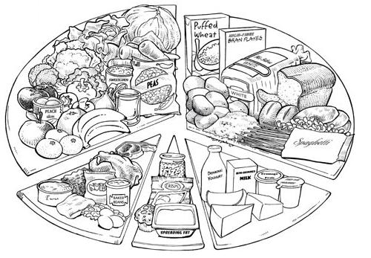

**Fibras**

**Vitaminas**

**Minerales**

**Calcio**

**Proteínas**

**Grasas**

I.- Escucha atentamente la pregunta y encierra en una cuerda la respuesta correcta.

1.- El grupo de alimentos que debes consumir en más cantidad es:

|  |  |  |
| --- | --- | --- |
| https://s-media-cache-ak0.pinimg.com/236x/d2/5b/9e/d25b9e00dd7c79e96529fbc4cdb885f2.jpg  Proteínas | http://www.nourishinteractive.com/system/assets/free-printables/616/preview-es-large.jpg?1340144203http://www.nourishinteractive.com/system/assets/free-printables/613/preview-es-large.jpg?1340143920  Vitaminas y minerales | http://www.nourishinteractive.com/system/assets/free-printables/612/preview-es-large.jpg?1340143702  Calcio |

2.- La niña que come alimento sano es:

|  |  |  |
| --- | --- | --- |
| Imagen relacionada | http://lh5.ggpht.com/-oB-GrBYYwDc/T59Tww-cl5I/AAAAAAAAGh0/ecjdUYVS5jk/s9000/caramelos_34.JPG | Imagen relacionada |

3.- ¿Cuál de estas imágenes, crees tú, muestra a una persona con mucha energía?

|  |  |  |
| --- | --- | --- |
| http://cd1.dibujos.net/dibujos/pintar/nina-con-mochila_2.png | Imagen relacionada | http://4.bp.blogspot.com/-AXFZY1ueCKM/UjZB1Oq5PiI/AAAAAAABIuY/QUe4gdrzBkc/s1600/Dibujos+Dia+del+Estudiante+2.jpg |

**Guía de aprendizaje resuelta.**

|  |  |  |  |
| --- | --- | --- | --- |
| **Nombre del Estudiante** |  | | **Curso:** kínder |
| **Fecha:** 28-04-2020 |
| **Unidad: I** | *“CONOCIENDO MI CUERPO”*: ¡A comer sano! | | |
| **Docente:** | *M. Rosario Sagredo P.* | | |
| ***Ámbito:*** *comunicación integral.* | ***Núcleo:*** *Lenguaje Verbal* | ***Ámbito:*** *Desarrollo personal y social.* | ***Núcleo:*** *Identidad y autonomía* |
| ***O.A.:*** | 6. Comprender contenidos explícitos de textos literarios y no literarios, a partir de la escucha atenta, describiendo información y realizando progresivamente inferencias y predicciones. | ***O.A.T.:*** | 2. Manifestar disposición y confianza para relacionarse con algunos adultos y pares que no son parte del grupo o curso. |

Observa el afiche y con la ayuda de un adulto nombra los alimentos observados y comenta cual crees tu que debemos consumir mas y cual en menos cantidad.

¡Si comes sano y haces ejercicios tendrás mucha energía!



**Fibras**

**Vitaminas**

**Minerales**

**Grasas**

**Calcio**

**Proteínas**

I.- Escucha atentamente la pregunta y encierra en una cuerda la respuesta correcta.

1.- El grupo de alimentos que debes consumir en más cantidad es:

|  |  |  |
| --- | --- | --- |
| https://s-media-cache-ak0.pinimg.com/236x/d2/5b/9e/d25b9e00dd7c79e96529fbc4cdb885f2.jpg  Proteínas | http://www.nourishinteractive.com/system/assets/free-printables/616/preview-es-large.jpg?1340144203http://www.nourishinteractive.com/system/assets/free-printables/613/preview-es-large.jpg?1340143920  Vitaminas y minerales | http://www.nourishinteractive.com/system/assets/free-printables/612/preview-es-large.jpg?1340143702  Calcio |

2.- La niña que come alimento sano es:

|  |  |  |
| --- | --- | --- |
| Imagen relacionada | http://lh5.ggpht.com/-oB-GrBYYwDc/T59Tww-cl5I/AAAAAAAAGh0/ecjdUYVS5jk/s9000/caramelos_34.JPG | Imagen relacionada |

3.- ¿Cuál de estas imágenes, crees tú, muestra a una persona con mucha energía?

|  |  |  |
| --- | --- | --- |
| http://cd1.dibujos.net/dibujos/pintar/nina-con-mochila_2.png | Imagen relacionada | http://4.bp.blogspot.com/-AXFZY1ueCKM/UjZB1Oq5PiI/AAAAAAABIuY/QUe4gdrzBkc/s1600/Dibujos+Dia+del+Estudiante+2.jpg |

**Guía de aprendizaje**

|  |  |  |  |
| --- | --- | --- | --- |
| **Nombre del Estudiante** |  | | **Curso:** kínder |
| **Fecha:** 29-04-2020 |
| **Unidad: I** | *“CONOCIENDO MI CUERPO”: Pirámide de alimentos* | | |
| **Docente:** | *M. Rosario Sagredo P* | | |
| ***Ámbito:*** *comunicación integral.* | ***Núcleo:*** *Lenguaje Verbal* | ***Ámbito:*** *Desarrollo personal y social.* | ***Núcleo:*** *Identidad y autonomía* |
| ***O.A.:*** | 3. Descubrir en contextos lúdicos, atributos fonológicos de palabras conocidas, tales como conteo de palabras, segmentación y conteo de sílabas, identificación de sonidos finales e iniciales. | ***O.A.T.:*** | 3. Reconocer emociones y sentimientos en otras personas, observadas en forma directa o a través de TICs. |

***Los alimentos son esenciales para vivir. Los necesitamos para crecer, levantarnos por la mañana y estar sanos.***

***¿Sabes cuáles son?***

I.- Con la ayuda del adulto, busca, observa

y describe la pirámide alimentaria.

Luego dibújala dentro del recuadro.

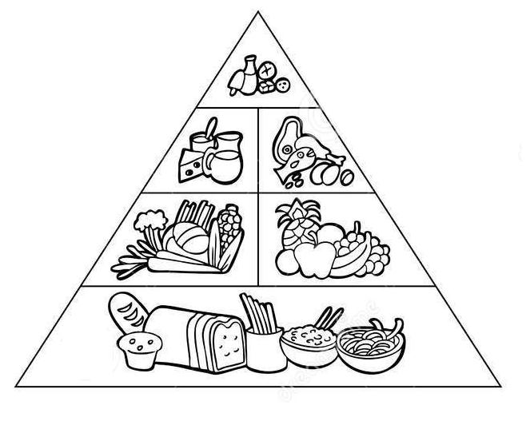

II.- Observa y nombra los siguientes alimentos. Luego busca y encierra el cartel que tenga escrito la misma palabra.

1.- **Agua**

**Mantequilla**

**Manteca**

2.- **Leche**

**Meche**

**Leche**

3.- **Cereales**

**Carmen**

**Carnes**

4.- **Verduras**

**Verduras**

**Verturas**

5.- **Frutas**

**Trufas**

**Frutas**

III.- ¿Cuál de estos alimentos te gusta más? Dibújalo dentro del ovalo y copia su nombre

___________________________________________

**Guía de aprendizaje resuelta.**

|  |  |  |  |
| --- | --- | --- | --- |
| **Nombre del Estudiante** |  | | **Curso:** kínder |
| **Fecha:** 29-04-2020 |
| **Unidad: I** | *“CONOCIENDO MI CUERPO”: Pirámide de alimentos* | | |
| **Docente:** | *M. Rosario Sagredo P* | | |
| ***Ámbito:*** *comunicación integral.* | ***Núcleo:*** *Lenguaje Verbal* | ***Ámbito:*** *Desarrollo personal y social.* | ***Núcleo:*** *Identidad y autonomía* |
| ***O.A.:*** | 3. Descubrir en contextos lúdicos, atributos fonológicos de palabras conocidas, tales como conteo de palabras, segmentación y conteo de sílabas, identificación de sonidos finales e iniciales. | ***O.A.T.:*** | 3. Reconocer emociones y sentimientos en otras personas, observadas en forma directa o a través de TICs. |

***Los alimentos son esenciales para vivir. Los necesitamos para crecer, levantarnos por la mañana y estar sanos.***

***¿Sabes cuáles son?***

I.- Con la ayuda del adulto, busca, observa

y describe la pirámide alimentaria.

Luego dibújala dentro del recuadro. (1 punto)

Dibuja pirámide alimentaria

II.- Observa y nombra los siguientes alimentos. Luego busca y encierra el cartel que tenga escrito la misma palabra. (5 puntos)

1.- **Agua**

**Mantequilla**

**Manteca**

2.- **Leche**

**Meche**

**Leche**

3.- **Cereales**

**Ciruelas**

**Cereales**

4.- **Verduras**

**Verduras**

**Verturas**

5.- **Frutas**

**Trufas**

**Frutas**

III.- ¿Cuál de estos alimentos te gusta más? Dibújalo dentro del ovalo y copia su nombre

Copia nombre de alimento dibujado.

(2 puntos)

Dibuja alimento

___________________________________________

**Guía de aprendizaje**

|  |  |  |  |
| --- | --- | --- | --- |
| **Nombre del Estudiante** |  | | **Curso:** kínder |
| **Fecha:** 30-04-2020 |
| **Unidad: I** | *“CONOCIENDO MI CUERPO”: Pirámide de alimentos* | | |
| **Docente:** | *M. Rosario Sagredo P* | | |
| ***Ámbito:*** *comunicación integral.* | ***Núcleo:*** *Lenguaje Verbal* | ***Ámbito:*** *Desarrollo personal y social.* | ***Núcleo:*** *Identidad y autonomía* |
| ***O.A.:*** | 3. Descubrir en contextos lúdicos, atributos fonológicos de palabras conocidas, tales como conteo de palabras, segmentación y conteo de sílabas, identificación de sonidos finales e iniciales. | ***O.A.T.:*** | 3. Reconocer emociones y sentimientos en otras personas, observadas en forma directa o a través de TICs. |

***¡Los alimentos nos entregan NUTRIENTES!***

I.- Nombra cada palabra y observa su dibujo correspondiente. Comenta.

|  |  |  |  |  |
| --- | --- | --- | --- | --- |
| http://azcolorear.com/dibujos/k4c/4bX/k4c4bXijr.jpg | http://azcolorear.com/dibujos/k4c/4bX/k4c4bXijr.jpg | http://azcolorear.com/dibujos/k4c/4bX/k4c4bXijr.jpg | http://azcolorear.com/dibujos/k4c/4bX/k4c4bXijr.jpg | http://azcolorear.com/dibujos/k4c/4bX/k4c4bXijr.jpg |
| ***Grasas*** | ***minerales*** | ***Proteínas*** | ***Vitaminas*** | ***Carbohidratos*** |

II.- Recorta y pega o dibuja un ejemplo de cada uno de estos NUTRIENTES

|  |
| --- |
|  |

III.- Nombra y cuenta las silabas de cada uno de los nombres de los NUTRIENTES. Dibuja tantas rayitas como silbas tenga la palabra y luego grafica el número dentro del circulo.

|  |
| --- |
| http://azcolorear.com/dibujos/k4c/4bX/k4c4bXijr.jpg1.- Grasas |
| http://azcolorear.com/dibujos/k4c/4bX/k4c4bXijr.jpg2.- Minerales |
| http://azcolorear.com/dibujos/k4c/4bX/k4c4bXijr.jpg3.- Proteínas |
| http://azcolorear.com/dibujos/k4c/4bX/k4c4bXijr.jpg4.- Vitaminas |
| http://azcolorear.com/dibujos/k4c/4bX/k4c4bXijr.jpg5.- Carbohidratos |

**Guía de aprendizaje resuelta.**

|  |  |  |  |
| --- | --- | --- | --- |
| **Nombre del Estudiante** |  | | **Curso:** kínder |
| **Fecha:** 30-04-2020 |
| **Unidad: I** | *“CONOCIENDO MI CUERPO”: Pirámide de alimentos* | | |
| **Docente:** | *M. Rosario Sagredo P* | | |
| ***Ámbito:*** *comunicación integral.* | ***Núcleo:*** *Lenguaje Verbal* | ***Ámbito:*** *Desarrollo personal y social.* | ***Núcleo:*** *Identidad y autonomía* |
| ***O.A.:*** | 3. Descubrir en contextos lúdicos, atributos fonológicos de palabras conocidas, tales como conteo de palabras, segmentación y conteo de sílabas, identificación de sonidos finales e iniciales. | ***O.A.T.:*** | 3. Reconocer emociones y sentimientos en otras personas, observadas en forma directa o a través de TICs. |

***¡Los alimentos nos entregan NUTRIENTES!***

Nombra cada palabra y observa su dibujo correspondiente. Comenta.

|  |  |  |  |  |
| --- | --- | --- | --- | --- |
| http://azcolorear.com/dibujos/k4c/4bX/k4c4bXijr.jpg | http://azcolorear.com/dibujos/k4c/4bX/k4c4bXijr.jpg | http://azcolorear.com/dibujos/k4c/4bX/k4c4bXijr.jpg | http://azcolorear.com/dibujos/k4c/4bX/k4c4bXijr.jpg | http://azcolorear.com/dibujos/k4c/4bX/k4c4bXijr.jpg |
| ***Grasas*** | ***minerales*** | ***Proteínas*** | ***Vitaminas*** | ***Carbohidratos*** |

I.- Recorta y pega o dibuja un ejemplo de cada uno de estos NUTRIENTES (5 puntos)

|  |
| --- |
| Dibuja 5 alimentos de cada uno de los nutrientes. |

II.- Nombra y cuenta las silabas de cada uno de los nombres de los NUTRIENTES. Dibuja tantas rayitas como silbas tenga la palabra y luego grafica el número dentro del circulo. (10

puntos)

|  |
| --- |
| http://azcolorear.com/dibujos/k4c/4bX/k4c4bXijr.jpg1.- Grasas  II |
| http://azcolorear.com/dibujos/k4c/4bX/k4c4bXijr.jpg2.- Minerales  IIII |
| http://azcolorear.com/dibujos/k4c/4bX/k4c4bXijr.jpg3.- Proteínas  IIII |
| http://azcolorear.com/dibujos/k4c/4bX/k4c4bXijr.jpg4.- Vitaminas  IIII |
| http://azcolorear.com/dibujos/k4c/4bX/k4c4bXijr.jpg5.- Carbohidratos  IIIII |

Pauta de corrección guía

“CONOCIENDO MI CUERPO”

Docente: M. Rosario Sagredo P

Nivel: kínder.

**FECHA: 27/04/2020**

|  |  |  |  |
| --- | --- | --- | --- |
| **Guías** | Ítem | Respuesta | Puntaje |
| Lenguaje 1 | I.- | Copia la frase completa | 2puntos |
|  | II.- | Dibuja dos alimentos saludables y encierra el niño que se alimenta saludablemente. | 3puntos |
| Matemática 2 | I.- | Encierra en una cuerda las 6 respuestas, en forma correcta. | 6 puntos |
| **Puntajes** |  | **Total** | 11 puntos |
| 11 puntos |  | Logrado |  |
| Entre 6 y 10 |  | Medianamente logrado |  |
| Entre 5 y 1 |  | No logrado |  |

**FECHA: 28/04/2020**

|  |  |  |  |
| --- | --- | --- | --- |
| **Guías** | Ítem | Respuesta | Puntaje |
| Lenguaje 1 | I.- | Encierra en una cuerda las 3 respuestas correctas. | 3puntos |
| Matemática 2 | I.- | Encierra en una cuerda las 3 respuestas en forma correcta. | 3 puntos |
|  | II.- | Marca con una X las 2 respuestas en forma correcta. | 2 puntos |
| **Puntajes** |  | **Total** | 8 puntos |
| 8 puntos |  | Logrado |  |
| Entre 4y 9 |  | Medianamente logrado |  |
| Entre 3 y 1 |  | No logrado |  |

**FECHA: 29/04/2020**

|  |  |  |  |
| --- | --- | --- | --- |
| **Guías** | Ítem | Respuesta | Puntaje |
| Lenguaje 1 | I.- | Dibuja la pirámide alimentaria | 1puntos |
|  | II.- | Encierra en una cuerda las 5 palabras, s en forma correcta. | 5 puntos |
|  |  | Dibuja y copia el nombre del alimento que más le gusto. | 2 puntos |
| Matemática 2 | I.- | Une con una línea, en forma correcta, cada alimento al grupo que le corresponde. | 10 puntos |
|  | II.- | Marca con una X las 2 respuestas en forma correcta. | 2 puntos |
| **Puntajes** |  | **Total** | 20 puntos |
| 20 puntos |  | Logrado |  |
| Entre 9 y 19 |  | Medianamente logrado |  |
| Entre 8 y 1 |  | No logrado |  |

**FECHA: 30/04/2020**

|  |  |  |  |
| --- | --- | --- | --- |
| **Guías** | Ítem | Respuesta | Puntaje |
| Lenguaje 1 | I.- | Dibuja 1 alimento de cada nutriente | 5 puntos |
|  | II.- | Representa correctamente la cantidad de silabas en forma pictórica y simbólica | 10puntos |
| Matemática 2 | I.- | Cuenta y grafica el número correctamente | 5 puntos |
| **Puntajes** |  | **Total** | 20 puntos |
| 20 puntos |  | Logrado |  |
| Entre 9 y 19 |  | Medianamente logrado |  |
| Entre 8 y 1 |  | No logrado |  |